Методические рекомендации
по организации участия команд общеобразовательных организаций
в областном квесте для обучающихся «Безопасный Интернет»

Данные методические рекомендации предназначены для координаторов команд, участников областного квеста для обучающихся «Безопасный Интернет» (далее – Квест) – педагогических работников образовательной организации (классных руководителей, социальных педагогов, педагогов - психологов, заместителей директоров по воспитательной работе и т.д.).
Участие в Квесте команды образовательной организации будет способствовать повышению эффективности реализации образовательными организациями системы мероприятий, направленных на обучение детей и подростков правилам безопасного поведения в Интернет-пространстве, профилактику Интернет-зависимости, устранение риска вовлечения подростков в противоправную деятельность. Областной квест для обучающихся «Безопасный Интернет» проводиться в рамках областной акции «Интернет – территория безопасности» (письмо департамента образования, науки и молодежной политики Воронежской области от 26.03.2018 г. № 80-11/2773 «О проведении областной акции «Интернет – территория безопасности»).
Основной целью Квеста является привлечение внимания обучающихся к основам безопасного поведения в сети Интернет. Участники мероприятия в ходе выполнения заданий – этапов закрепят навыки безопасного поведения и обращения с персональными данными в сети Интернет, будут проинформированы о возможности получения телефонной и онлайн помощи детьми и взрослыми по проблемам безопасного использования Интернета и мобильной связи, экстренной психологической помощи в случае нарушения прав ребенка в сети Интернет. В целом это позволит сформировать у детей и молодежи компетенции цифрового гражданина и культуру обращения с информацией.
Проблема информационной безопасности нашла свое отражение в Федеральном законе от 29 декабря 2010 года № 436-ФЗ «О защите детей от информации, причиняющей вред их здоровью и развитию». Закон закладывает правовые основы защиты детского информационного пространства российского общества с учетом потребности формирования социальной среды, благоприятной для полноценного психического и нравственно–духовного развития детей. Проблема защиты детей от информации напрямую связана с темой образования. Формирование у учащихся умений работать с информацией и, следовательно, умений обеспечения ее безопасности, является важной задачей образования. Ответственность образовательной организации по вопросу обеспечения информационной безопасности детей закреплена в Федеральном законе от 29.12.2012 г. № 273-ФЗ «Об образовании в Российской Федерации».
В компетенции образовательной организации входит создание необходимых условий для охраны и укрепления здоровья обучающихся, в том числе в медиапространстве обучающихся. С этой целью эффективным представляется:
- формирование у обучащихся устойчивого убеждения в использовании информационных ресурсов;
- формирования устойчивых поведенческих навыков в сфере информационной безопасности;
- развитие у обучащихся способности распознать и противостоять негативной информации в Интернет-пространстве и СМИ, через обучение способам защиты от вредной информации.
Решение этих задач должно выполняться комплексно и систематически на каждом этапе работы в системе образовательной организации, с возможностью дополнения и варьирования по мере необходимости, исходя из результативности каждого этапа.
Опыт профилактической работы показывает, что самым эффективным механизмом формирования информационной безопасности несовершеннолетних является, во – первых, информация передаваемая в информационном срезе «РОВЕСНИК – РОВЕСНИКУ», во – вторых, технологии направленные на формирование осознанного самостоятельного умения обучающихся выбирать безопасную информацию.
В соответствии с п.4 Положения об областном квесте для обучающихся «Безопасный Интернет» мероприятие проводится с 5 по 20 апреля 2018 года:
- 1 этап (с 5 по 9 апреля 2018 г.) – подача заявок, регистрация команд
- 2 этап (с 10 по 12 апреля 2018 г.) – выполнение задания №1
- 3 этап (с 13 по 16 апреля 2018 г.) – выполнение задания №2
- 4 этап (с 17 по 19 апреля 2018 г.) – выполнение задания №3
- 5 этап (с 20 по 26 апреля 2018 г.) – выполнение задания №4
Подведение итогов Квеста, направление электронных сертификатов участникам Квеста будет произведено с 26 по 28 апреля 2018 года. Электронные сертификаты участникам Квеста, успешно выполнившим все задания, будут направлены на электронные адреса почт педагогов – координаторов, указанные при регистрации на сайте (www.stoppav.ru ).
Лучшие материалы, полученные организаторами Квеста в ходе проведения мероприятия (новости, фотографии, и другие информационные материалы) могут быть рекомендованы для распространения в образовательных организациях и использованы департаментом образования, науки и молодежной политики Воронежской области и государственным бюджетным учреждением Воронежской области «Центр психолого–педагогической поддержки и развития детей» для размещения в качестве объектов социальной рекламы, для организации выставок, тиражирования печатной продукции.
Организаторы Квеста оставляют за собой право исключить из участия в Квесте команду, допустившую при выполнении заданий:
- публикации материалов, содержащие элементы или изображения, нарушающие общепринятые эстетические нормы, уже опубликованные в периодической печати, сети Internet и иных средствах массовой информации, содержащие элементы плагиата;
- тексты, содержащие грамматические и орфографические ошибки, а также тексты и изображения, содержащие ненормативную лексику, либо имеющие недопустимо оскорбительный характер или тон, унижающие человеческое достоинство, разжигающие политические, религиозные и национальные разногласия, а также содержание, которых запрещено законодательством Российской Федерации;
- подавшие заявку позже 10 апреля 2018 года;
- не выполнившие или выполнившие несвоевременно хотя бы одно из заданий Квеста;
- использующие пространство группы «ДЕТИ РУНЕТА» для хранения и/или распространения любых материалов, не относящихся к Квесту, нарушающих Законодательство РФ или права и законные интересы третьих лиц, либо содержащих вирусы или иной вредоносный код.
При использовании заимствованных материалов Участники Квеста должны соблюдать Закон РФ «О защите авторских и смежных прав» и отражать источники информации в своих работах.

- 1 этап (с 5 по 9 апреля 2018 г.) – подача заявок, регистрация команд участников областного квеста для обучающихся «Безопасный Интернет»
Квест проводится в социальной сети «ВКонтакте» среди команд образовательных организаций, заявивших о намерении принять в нём участие. Образовательная организация определяет педагога - координатора команды, через которого осуществляется организационно – методическая связь с администраторами группы «ДЕТИ РУНЕТА» с использованием контактных данных, указанных при регистрации на сайте http://stoppav.ru, а также в переписке в социальной сети «ВКонтакте».
Под руководством одного координатора целесообразней представить в Квесте не более одной команды. От одной образовательной организации в мероприятии может принять участие неограниченное число команд.
Рекомендуем при организации команды учесть следующие аспекты:
- Для обеспечения безопасного участия команды в Квесте рекомендуется координатору команды ознакомить обучающихся с правилами безопасного поведения в Интернете, используя методические материалы с сайтов:
http://www.ligainternet.ru | «Лига безопасного интернета»  Сайт содержит информацию для специалистов, родителей и детей по обеспечению информаионной безопасности в среде Интернета.
http://detionline.com | «Дети России Онлайн»  Проект, посвященн вопросам социализации детей и подростков в развивающемся информационном обществе, а также проблемам их безопасности в современной инфокоммуникационной среде.
https://единыйурок.рф | «Единый урок»  Онлайн-площадка для проведения Единых уроков, тематических занятий и образовательных мероприятий, рекомендованных Министерством образования и науки Российской Федерации. Администрация портала аккумулирует и готовит материалы для проведения тематических уроков, а также предоставляет педагогам уникальные возможности и функционал для развития, общения и педагогической работы.
www.razbiraeminternet.ru | Содержание программы направлено на обучение учащихся полезному и безопасному использованию сети Интернет и социальных сетей, обучению критической оценке онлайн контента и навыкам сетевой коммуникации. Авторами программы разработано методическое пособие для преподавателей и практикумы для проведения уроков, а также запущен интернет-ресурс «Разбираем Интернет». На этом сайте в игровой форме представлены мультимедийные средства обучения для детей и подростков, надо рекомендовать обучающимся посещать этот сайт.
www.saferunet.ru | Центр безопасного Интернета в России  Сайт посвящен проблеме безопасной, корректной и комфортной работы в Интернете. Содержит практические советы, рекомендации по безопасности в сети.
www.mir.pravo.by/library/edu | Детский правовой сайт  Содержит информацию о предупреждении правонарушений в Интернет–среде; причинах, способствующих возникновению компьютерной
www.ifap.ru | Безопасность детей в Интернете  На сайте можно получить информацию об опасности, которая таится во Всемирной паутине.
www.rusla.ru | Информационный портал школьных библиотек России  Содержит информацию о безопасном и более ответственном использовании онлайн-технологий, особенно среди детей и молодежи по всему миру.
www.wildwebwoods.org | Игра для детей про безопасность в Интернете
www.kaspersky.ru | Компьютерные угрозы. Интернет и дети  Сайт содержит информацию о защите ребенка при пользовании Интернетом.
www.saferinternet.ru | Портал Российского Оргкомитета по проведению Года Безопасного Интернета Сайт информирует о представителях всех ведущих общественных, некоммерческих и других организаций, деятельность которых связана с развитием безопасного Интернета. Содержит информацию о законодательстве в области компьютерных технологий.
www.nedopusti.ru | Социальный проект «Не допусти»  На сайте указаны горячие линии помощи жертвам Интернет – угроз.
www.huliganam.net | Социальный проект «Хулиганам.Нет»  Информирует о возможных незаконных действиях против личности в сети Интернет, методах борьбы с нарушителями.

- Команда может состоять из обучающиеся 7-10 классов, студентов профессиональных образовательных организаций Воронежской области.
- Команда может быть создана из обучающихся, как одного класса (группы), так и быть сборной из разных классов (групп), разновозрастной.
- Рекомендуемое количество участников в одной команде: не менее 10, не более 40 человек.
- Не рекомендуется включаться в команду от образовательной организации не зарегистрированных ранее в социальной сети «ВКонтакте» обучающихся.
- С целью сплочения команды на этапе формирования необходимо обсудить с обучающимися:
- НАЗВАНИЕ КОМАНДЫ, отражающее либо тематику Квеста, либо специфику образовательной организации, команды в целом;
- ЭМБЛЕМА КОМАНДЫ, которая может быть представлена в виде рисунка – герба, фотоколлажа, групповой фотографии участников команды или иной другой формы имеющей условное изображение идеи безопасного интернета для детей.
6. Во исполнение требований Федерального закона от 27.07.2006 № 152-ФЗ «О персональных данных» представление Заявки на сайте http://stoppav.ru/ автоматически означает согласие участника Квеста на осуществление сотрудниками ГБУ ВО «ЦПППиРД» с целью реализации цели и задач Квеста действий в отношении персональных данных автоматизированным и неавтоматизированным способами: сбор, систематизация, накопление, хранение, уточнение (обновление, изменение), использование, обезличивание, блокирование, уничтожение, передачу третьим лицам. Неотъемлемой частью Заявки является Согласие родителей (законных представителей) на обработку персональных данных несовершеннолетнего ребенка в областном Квесте «Безопасный Интернет» (публикацию персональных данных, в том числе посредством информационно-телекоммуникационной сети Интернет) и Согласие педагога на обработку персональных данных в областном Квесте для обучающихся «Безопасный Интернет» (приложение к Методическим рекомендациям). Данные Согласия хранятся в образовательной организации до 31 декабря 2018 года. Участие в Квесте автоматически подразумевает ознакомление и полное согласие участников с Положением об областном квесте для обучающихся «Безопасный Интернет» (письмо департамента образования, науки и молодежной политики Воронежской области от 04.04.2018 № 80-11/3160 «О проведении областного квеста «Безопасный Интернет»), представленным на сайте http://stoppav.ru в разделе «Конкурсы».
7. После формирования команды от образовательной организации, координатору необходимо подать заявку согласно п.5.1. Положения об областном Интернет - квесте для обучающихся «Безопасный интернет» (далее – Положения): в режиме он-лайн на сайте http://stoppav.ru/ в разделе «Он-лайн заявка на мероприятие», подразделе «Областной квест «Безопасный Интернет».
8. После подачи заявки до 09 апреля 2018 г 17.00 часов все обучающиеся, участники команды и координатор, подписываются на группу «ДЕТИ РУНЕТА» в социальной сети «ВКонтакте», по ссылке https://vk.com/detyruneta.

- 2 этап (с 10 по 12 апреля 2018 г.) – выполнение задания №1
1 ЗАДАНИЕ: ПРИВЕТСТВИЕ УЧАСТНИКОВ КВЕСТА
До 12 апреля 17.00 часов команда присылает* от имени КООРДИНАТОРА администратору группы «ДЕТИ РУНЕТА» приветствие участников Квеста в виде новости о том, что команда приступила к участию в Квесте. Обязательно в тексте должно быть отражено название команды, образовательная организация, населенный пункт, представлена эмблема команды, а также возможно фото, видео зарисовки о команде.
*Для этого необходимо войти в группу «ДЕТИ РУНЕТА», нажать «Предложить новость» и написать новость. После того как новость будет опубликована в группе «ДЕТИ РУНЕТА» администраторами, участникам команды необходимо сделать репост** на личных страницах новости, с комментарием «Я участвую в областном квесте «Безопасный Интернет» и закрепить ее***.
** Репост - размещение на своей странице записи другого пользователя социальной сети. Чаще всего это сообщение, отправленное другом или размещённое в группе, в которой состоит пользователь. Таким образом, репост представляет собой копирование всей записи, но без относящихся к ней комментариев. С помощью такого действия можно тиражировать интересные и актуальные сообщения с другой страницы. Все правила копирования и распространения информации одинаковы и на компьютере, и при входе в социальную сеть с телефона или планшета.
Способ 1. Чтобы сделать репост, нужно кликнуть на маленький мегафон, который находится сразу под новостью.
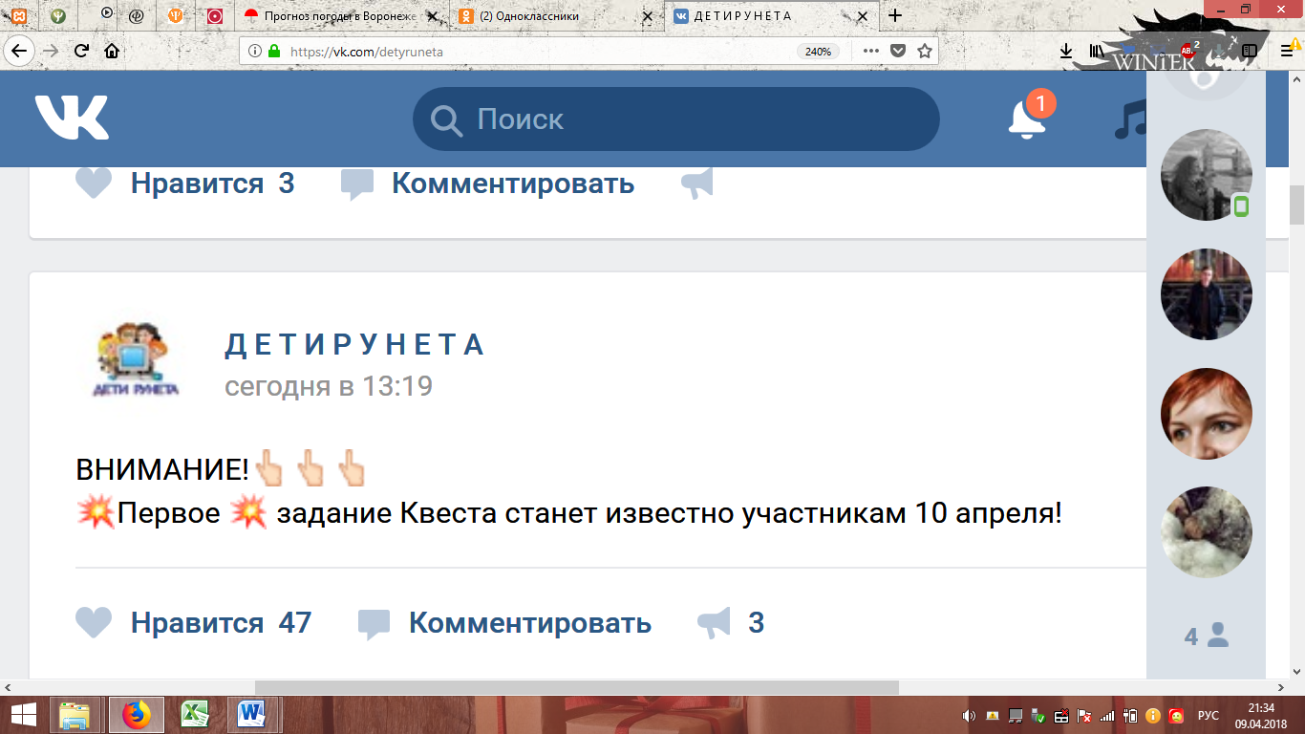
Открывается новое окно, где указано, с кем можно поделиться новостью, выбираем «Друзья и подписчики», нажимаем на синюю кнопку «Поделиться записью».
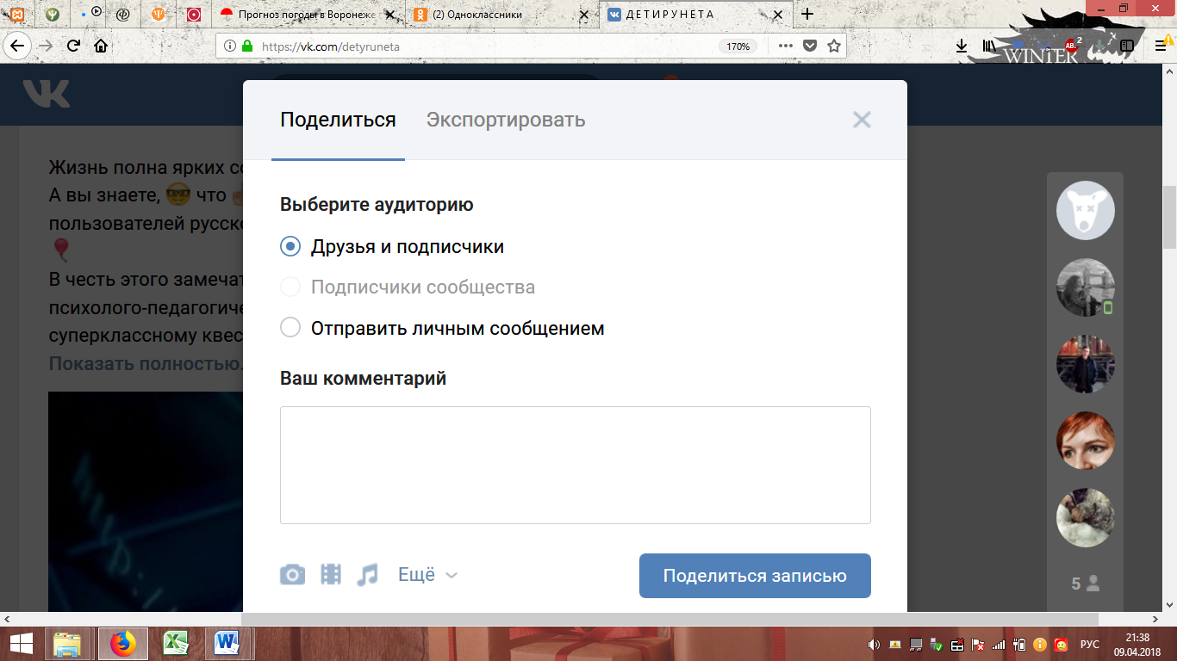
Репост готов.
Способ 2. Открываем нужную новость и под ней обращаем внимание на маленькую стрелочку.
Рядом с ней находится прозрачное сердечко. Нажимаем на стрелочку.
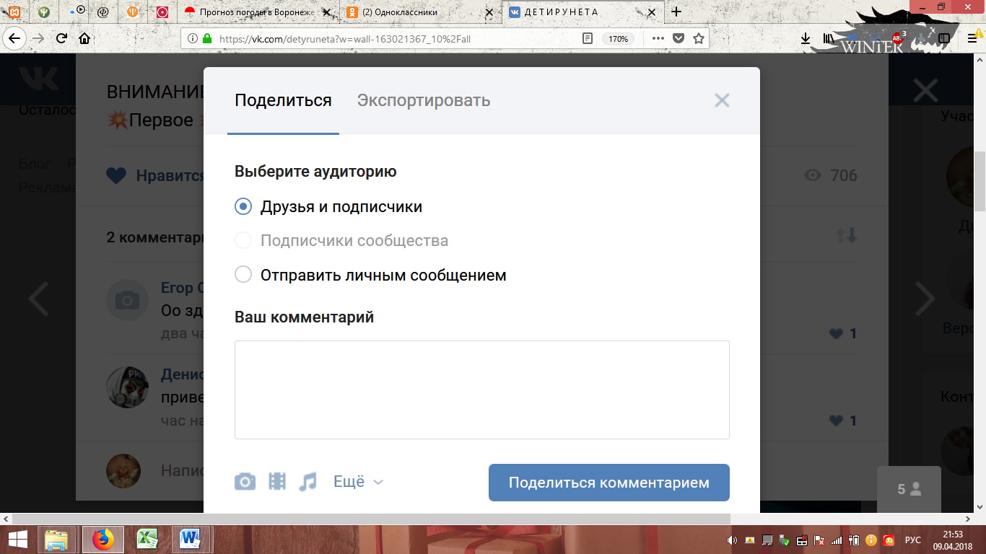
После нажатия на эту стрелку перед нами появляется новое окно, где указано, с кем можно поделиться новостью, выбираем «Друзья и подписчики», нажимаем на синюю кнопку «Поделиться записью». Репост готов.
*** Закрепление репоста
Способ 1. Чтобы закрепить новость, необходимо открыть свою страницу «ВКонтакте» и выбрать на ней новость, которую вы желаете закрепить. Внимание: Закрепить на собственной стене можно только пост, созданный вами самостоятельно или репост которого вы выполнили. Нельзя закрепить на стене «ВКонтакте» запись, опубликованную от чужого имени на вашей странице.
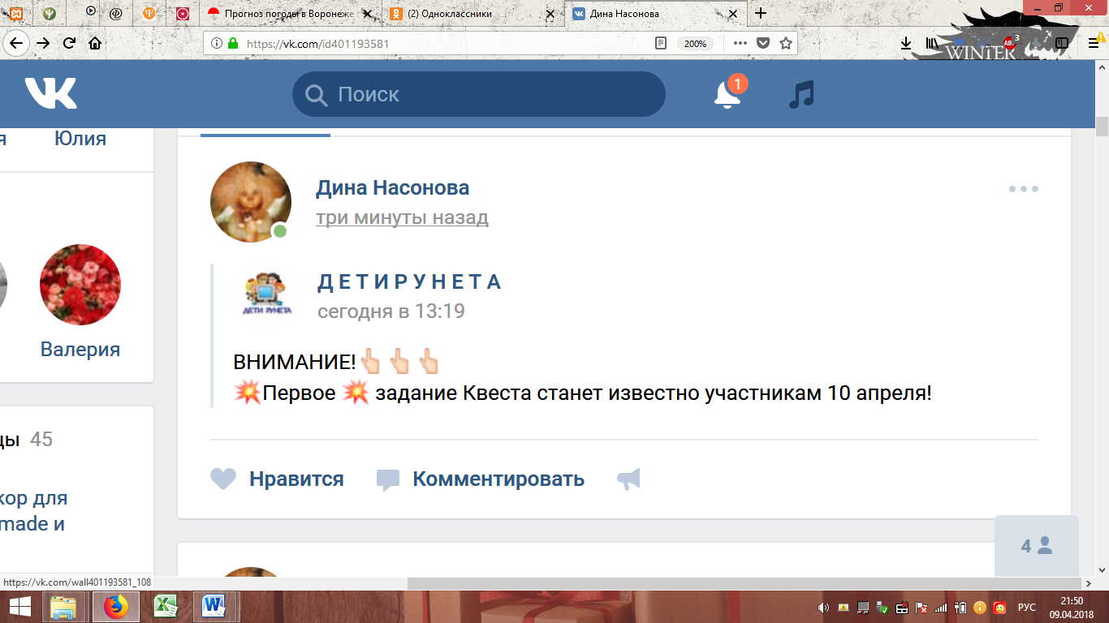
Далее нажать на дату поста, который вы желаете закрепить на своей стене.
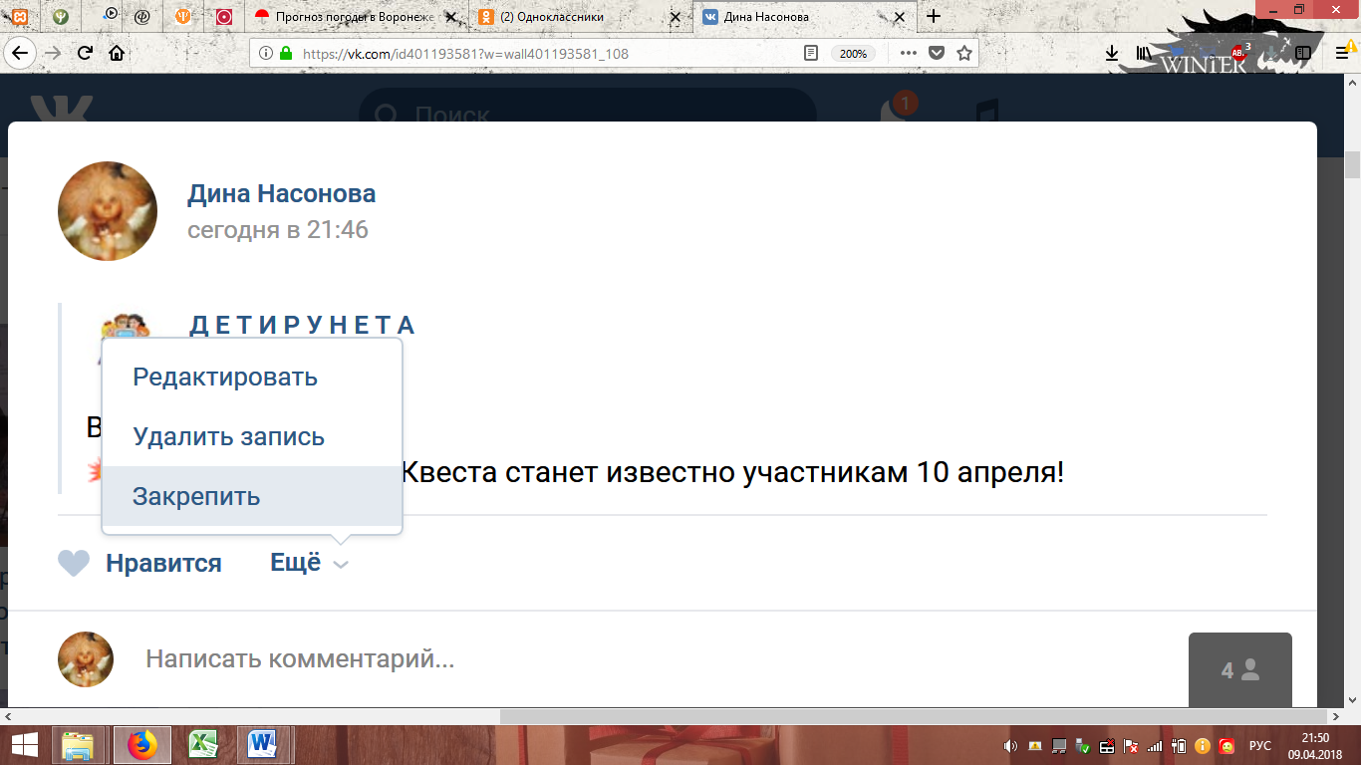
После этого откроется окно, в котором будет достаточно нажать кнопку «Закрепить».
Способ 2. Открыть свою страницу «ВКонтакте» и выбрать на ней новость, которую вы желаете закрепить. В правом верхнем углу новости находятся 3 маленькие точки.
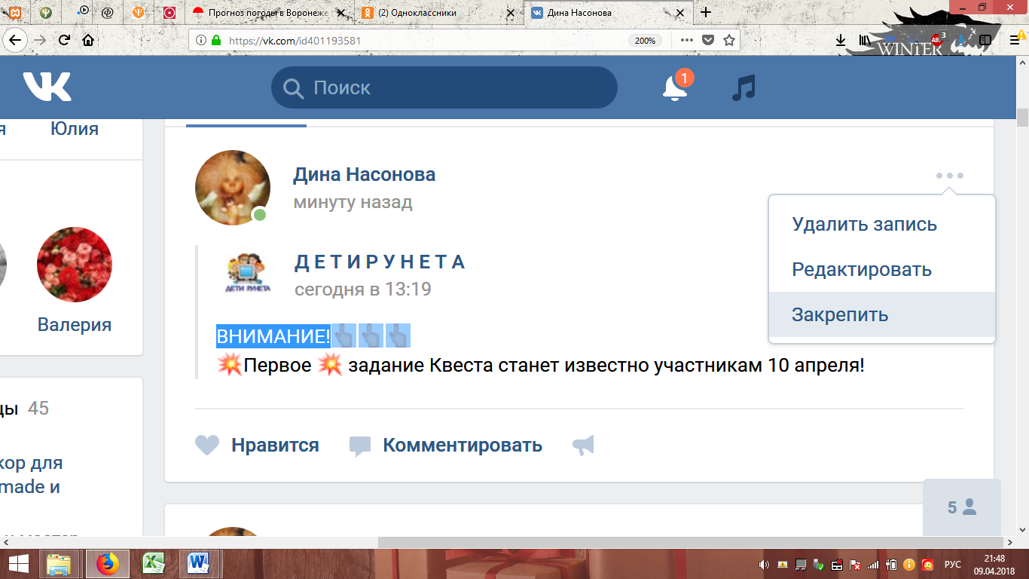
Необходимо кликнуть на них. Появится меню, нажимаем «Закрепить запись». Запись закреплена.
2 ЗАДАНИЕ: ИНФОРМИРОВАНИЕ О ЛИНИИ ПОМОЩИ «Дети онлайн»
До 12 апреля 17.00 часов команда репостит и закрепляет новость – информацию и делиться новость с 5-ю своими друзьями в социальной сети о линии помощи «Дети онлайн»*. Для подтверждения прохождения задания каждый участник Квеста присылает администратору группы скрин диалога.
* Основные функции линии помощи «Дети онлайн»: оказание психологической и практической помощи детям и подросткам, родителям и педагогам, которые столкнулись с опасностью или негативной ситуацией во время пользования Интернетом или мобильной связью (виртуальное преследование, домогательство, грубость, шантаж, мошенничество, несанкционированный доступ к ПК, нежелательный контент и т.д.). На линии помощи «Дети онлайн» работают профессиональные эксперты – психологи и технические специалисты. Прием звонков осуществляется по телефону: 8-800-25-000-15 (звонок по России бесплатный) по рабочим дням с 9.00 до 18.00 (мск.), прием электронных сообщений – по адресу: helpline@detionline.org.

- 3 этап (с 13 по 16 апреля 2018 г.) – выполнение задания №2
1 ЗАДАНИЕ: ПРАВИЛА БЕЗОПАСНОСТИ В ИНТЕРНЕТЕ
До 16 апреля 17.00 часов команда от имени КООРДИНАТОРА присылает администратору группы «ДЕТИ РУНЕТА» разработанные ПРАВИЛА безопасного поведения в Интернете в формате буклета, плаката, рисунка, коллажа, видеозарисовки, фоторепортажа и т.д. в виде новости.
ПРАВИЛА безопасного поведения в Интернете представленные командой могут быть направлены на:
- защиту от вредоносных программ,
- обеспечение безопасности работы в общедоступных сетях Wi-fi,
- формирование безопасного поведения в социальных сетях,
- безопасную работу с электронными деньгами,
- обеспечение безопасности электронной почты,
- защиту от кибербуллинга,
- обеспечение безопасности мобильного телефона,
- безопасность игрового аккаунта,
- по защите от фишинга,
- по защите цифровой репутации и д.р.
После того как ПРАВИЛА (новость) будет опубликована в группе «ДЕТИ РУНЕТА» администраторами, участникам команды необходимо сделать репост на личных страницах новости и закрепить ее.
2 ЗАДАНИЕ: ИНФОРМИРОВАНИЕ О ЕДИНОМ ОБЩЕРОССИСКОМ ТЕЛЕФОНЕ ДОВЕРИЯ ДЛЯ ДЕТЕЙ И ПОДРОСТКОВ
До 16 апреля 17.00 часов команда репостит, закрепляет новость – информацию и делиться новость с 5-ю своими друзьями о едином общероссийском детском телефоне доверия для детей, подростков и их родителей 8-800-2000-122*. Для подтверждения прохождения задания каждый участник Квеста присылает администратору группы скрин диалога.
* При звонке на номер 8-800-2000-122 в любом населенном пункте Российской Федерации со стационарных или мобильных телефонов дети, подростки и их родители, иные граждане могут получить экстренную психологическую помощь, которая оказывается специалистами действующих региональных служб, подключенных к единому общероссийскому номеру. В службе телефона доверия работают прошедшие специальную подготовку психологи-консультанты. Конфиденциальность и бесплатность – два основных принципа работы детского телефона доверия. Это означает, что можно получить психологическую помощь анонимно и бесплатно и тайна обращения гарантируется.

- 4 этап (с 17 по 19 апреля 2018 г.) – выполнение задания №3
1 ЗАДАНИЕ: ПРАВИЛА БЕЗОПАСНОСТИ В ИНТЕРНЕТЕ
С 17 по 19 апреля 2018 г. команда участников Квеста организуют просмотр и обсуждение вебинара «Интернет: как не оказаться в ловушке», который будет размещен на сайте ГБУ ВО «ЦПППиРД» (www.stoppav.ru ) в разделе Онлайн-студия "Территория детства" 17 апреля 2018 года. Ссылка на вебинар будет размещена в группе закрепленной новостью 17 апреля с 9.00 часов.
После просмотра вебинара, участники команды до 19 апреля 17.00 часов команда репостит, закрепляет новость – информацию и делиться новость с 5-ю своими друзьями. Для подтверждения прохождения задания каждый участник Квеста присылает администратору группы скрин диалога.
2 ЗАДАНИЕ: УЧАСТИЕ В ОПРОСЕ
В период с 17 по 19 апреля в группе «ДЕТИ РУНЕТА» будет проходить опрос участников Квеста «Интернет – территория безопасности».
До 19 апреля 17.00 часов все участники команды Квеста принимают участие в опросе.

- 5 этап (с 20 по 26 апреля 2018 г.) – выполнение задания №4
С 20 по 26 апреля 2018 г. команда всем составом проводит тематическое мероприятие в образовательной организации. Например, диспуты, ролевые игры, квесты, беседы «Интернет среди нас», «Я и мои виртуальные друзья», «Интернет в моей семье», «Интернет и моя будущая профессия», а также «Сказка о золотых правилах безопасности в сети Интернет» (1 кл.), «Чем опасен интернет» (1-4 кл.), «Безопасность в сети Интернет» (5-6 кл.), «Компьютерные сети» (5-8 кл.), «Развлечения и безопасность в Интернете», «Темная сторона Интернета» «Сетевой этикет» (7-8 кл.), «Опасности в Интернете», «Как обнаружить ложь и остаться правдивым в Интернете», «Остерегайся мошенничества в Интернете» (9-11 кл.), а также флешмобы, видео клубы с обсуждением просмотренных тематических фильмов, роликов, урок - пресс-конференция, урок - викторина, урок - соревнование, урок - презентация проектов и др..
До 26 апреля 17.00 часов команда присылает* от имени КООРДИНАТОРА администратору группы «ДЕТИ РУНЕТА» отчет в виде новости о проведенном мероприятии, с обязательным вложением фото или видео материала, презентации, отзывами участников мероприятия. Обязательно в тексте должно быть отражено название команды, образовательная организация, населенный пункт, представлена эмблема команды.
После того как новость будет опубликована в группе «ДЕТИ РУНЕТА» администраторами, участникам команды необходимо сделать репост на личных страницах новости, с комментарием «Я прошел областной квест «Безопасный Интернет» и закрепить ее.
Дополнительную информацию можно получить по телефону: +7(473) 234-37-20 или задав вопрос администратору группы «ДЕТИ РУНЕТА» Козарезовой Елене Анатольевне.

Приложение
к Методическим рекомендациям
по организации участия команд общеобразовательных организаций
в областном квесте для обучающихся «Безопасный Интернет»

Согласие родителей (законных представителей)
на обработку персональных данных несовершеннолетнего ребенка в областном квесте для обучающихся «Безопасный интернет» (публикацию персональных данных, в том числе посредством информационно-телекоммуникационной сети Интернет)
Я, ____________________________________________________________________________
(Ф.И.О полностью)
Проживающий (ая) по адресу __________________________________________________________,
согласно требованиям Федерального закона РФ от 27.07.2006г. № 152-ФЗ «О персональных данных») по своей воле, в интересах своего несовершеннолетнего ребенка и своих интересах даю согласие ____________________________________________________________________________________
(полное наименование образовательной организации)
на обработку персональных данных своего ребенка
_________________________________________________________________________________
_________________________________________________________________________________
(ФИО ребенка, возраст, наименование образовательной организации, класс)
с использованием средств автоматизации, с целью его участия в областном квесте для обучающихся «Безопасный интернет» в составе команды от образовательной организации.
В соответствии с данным согласием мною может быть предоставлена для обработки следующая информация: фамилия, имя, отчество, возраст, сведения о месте учебы несовершеннолетнего ребенка и мои фамилия, имя, отчество, адрес проживания.
Настоящее согласие предоставляется на осуществление действий в отношении моих персональных данных и персональных данных несовершеннолетнего ребенка, которые необходимы для достижения указанных выше целей, включая: сбор, запись, систематизацию, накопление, хранение, извлечение, использование, передачу (распространение, предоставление, доступ) третьим лицам, обезличивание, блокирование, удаление, уничтожение). Разрешаю использовать в качестве общедоступных персональных данных: фамилию, имя, отчество, возраст, сведения о месте учебы несовершеннолетнего ребенка, сведения об участии и результатах участия в областном квесте для обучающихся «Безопасный интернет».
Разрешаю публикацию вышеуказанных общедоступных персональных данных, в том числе посредством информационно-телекоммуникационной сети Интернет в целях, указанных в настоящем согласии.
Обработка персональных данных осуществляется в целях информационного, организационного обеспечения областного квеста для обучающихся «Безопасный интернет», а также использования для размещения на объектах социальной рекламы.
Я подтверждаю, что ознакомлен с Положением об областном квесте для обучающихся «Безопасный интернет» и выражаю согласие на участие моего несовершеннолетнего ребенка в вышеназванном мероприятии.
Настоящее согласие выдано без ограничения срока его действия.
Я по письменному запросу имею право на получение информации, касающейся обработки моих персональных данных (в соответствии с п. 4 ст.14 Федерального закона от 27 июля 2006 г. № 152-ФЗ).
Настоящее согласие может быть мной отозвано в любой момент.
В случае неправомерного использования предоставленных данных согласие отзывается моим письменным заявлением.
Подтверждаю, что ознакомлен(а) с положениями Федерального закона от 27 июля 2006 г. №152-ФЗ «О персональных данных», права и обязанности в области защиты персональных данных мне разъяснены.
Настоящим принимаю, что при отзыве настоящего согласия уничтожение моих персональных данных будет осуществлено в срок предусмотренный законодательством Российской Федерации.

Ф.И.О. ---------------------------------------------------------------------------------------- Подпись

Дата

Согласие педагога на обработку персональных данных в областном квесте для обучающихся «Безопасный Интернет»

Я, ________________________________________________________________________
(Ф.И.О полностью)
проживающий (ая) по адресу:_______________________________________________________
_________________________________________________________________________________

согласно требованиям Федерального закона РФ от 27.07.2006г. № 152-ФЗ «О персональных данных») по своей воле, своих интересах даю согласие государственному бюджетному учреждению Воронежской области «Центр психолого-педагогической поддержки и развития детей», расположенному по адресу: 394016, г. Воронеж ул. Славы, 13а, на обработку персональных данных с использованием средств автоматизации, а также без использования таких средств, с целью участия в областном квесте для обучающихся «Безопасный Интернет».
В соответствии с данным согласием мною может быть предоставлена для обработки следующая информация: фамилия, имя, отчество, сведения о месте работы, занимаемой должности, контактный телефон, адрес электронной почты в информационно-телекоммуникационной сети Интернет.
Настоящее согласие предоставляется на осуществление действий в отношении моих персональных данных, которые необходимы для достижения указанных выше целей, включая: сбор, запись, систематизацию, накопление, хранение, извлечение, использование, передачу (распространение, предоставление, доступ) третьим лицам, обезличивание, блокирование, удаление, уничтожение.
Разрешаю использовать в качестве общедоступных персональных данных: фамилию, имя, отчество, сведения о месте работы, должность.
Разрешаю публикацию вышеуказанных общедоступных персональных данных, в том числе посредством информационно-телекоммуникационной сети Интернет в целях, указанных в настоящем согласии.
Обработка персональных данных осуществляется в целях информационного, ор-ганизационного обеспечения областного квеста для обучающихся «Безопасный Интернет».
Настоящее согласие выдано без ограничения срока его действия.
Отзыв настоящего согласия осуществляется предоставлением в государственное бюджетное учреждение Воронежской области «Центр психолого-педагогической поддержки и развития детей» письменного заявления об отзыве согласия на обработку персональных данных.
Настоящим принимаю, что при отзыве настоящего согласия уничтожение моих персо-нальных данных будет осуществлено в срок предусмотренный законодательством Российской Федерации.

Ф.И.О. ---------------------------------------------------------------------------------------- Подпись
Дата

